《宝岛台湾》学程拓展
请查阅相关资料，比较台湾岛和海南岛在自然环境和经济发展中的共同点和不同点。并以思维导图的形式呈现。
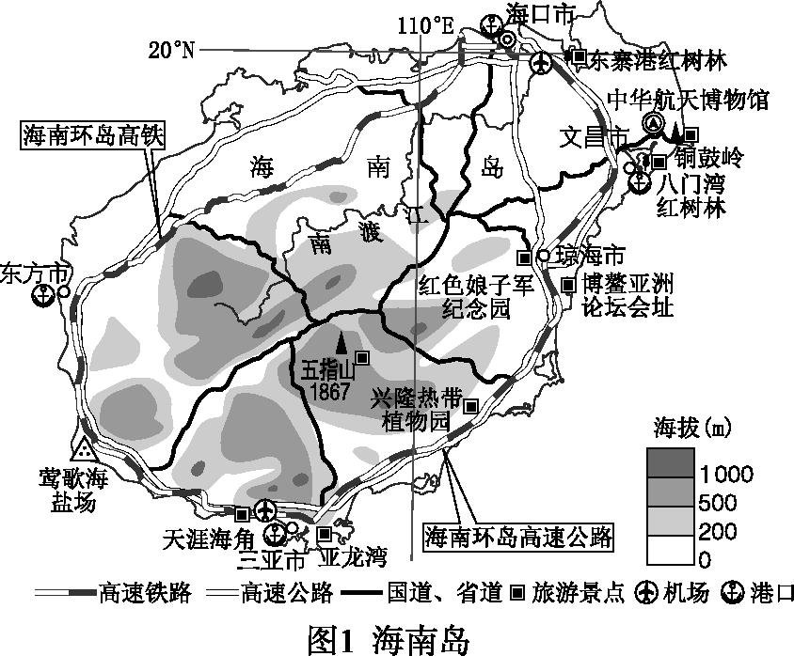
图1

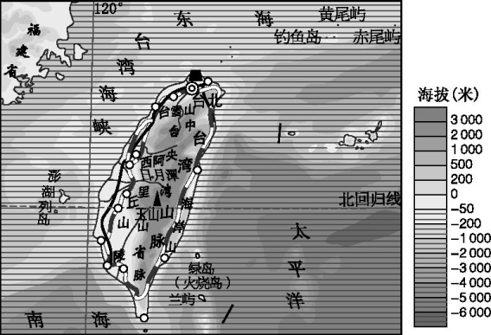
图2

